DW CS3 İLE VERİTABANI
Veritabanı uygulaması yapabilmek için öncelikle Access programı ile bir veritabanı oluşturmamız gerekir. Burada dikkat edilecek husus veritabanının 2003 uyumlu olarak kaydedilmesi gerekmektedir. veritabani.mdb dosyası içine aşağıda görüldüğü gibi “tablo” isimli bir tablo oluşturuyoruz.

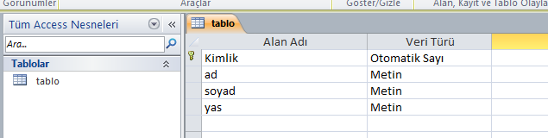

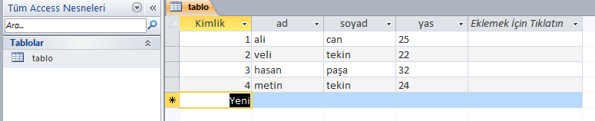

DW’ı çalıştırıyoruz ve wwwroot klasörünü site olarak tanımlıyoruz. Siteyi asp vbscript uygulamaları çalışacak şekilde tanımlamayı unutmuyoruz.
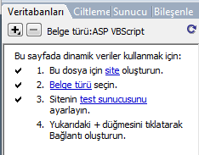
Şimdi hazırladığımız veritabını dw’a tanıtmamız gerekir. Veritabanı işlemleri yapabilmek için Pencere menüsünden Veritabanı’na(Pencere/Veritabanı) tıklayarak veritabanı panelini açıyoruz.

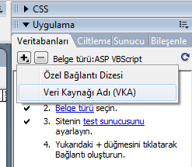
Veritabanı sekmesindeki + ya tıklayıp “Veri Kaynağı Adı(VKA)” yı seçiyoruz

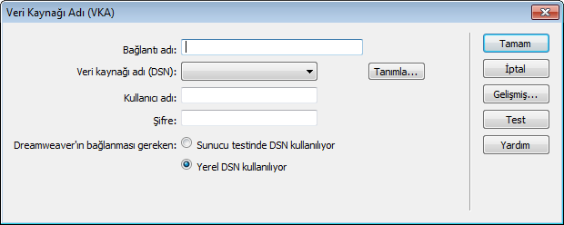
Gelen pencereden “Tanımla…” düğmesine tıklıyoruz.

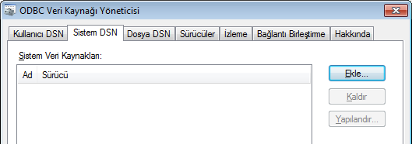
Gelen pencereden “Sistem DSN” sekmesindeyken “Ekle…” düğmesine tıklıyoruz.

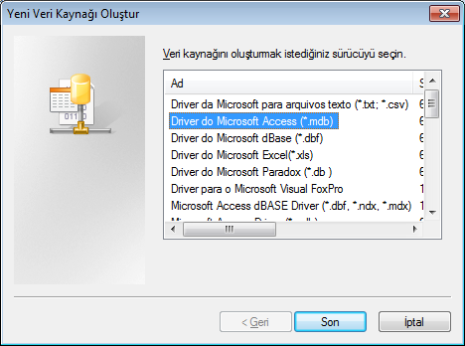
Gelen pencereden 2.seçenek olan (*.mdb) seçilir.

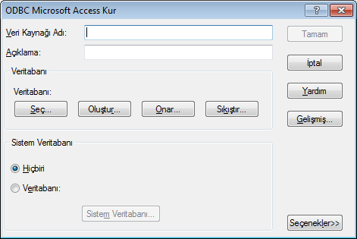
Gelen penceren “Veri Kaynağı Adı” alanına istediğimiz bir adı veriyoruz. Ardından “Seç…” düğmesine tıklayarak wwwroot içine kaydettiğimiz Access dosyasını seçiyoruz.

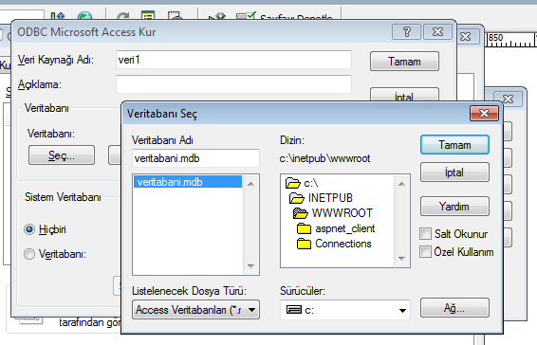
Görüldüğü gibi veri kaynağı adına “veri1” ismini verip, seç ile wwwroot içindeki veritabani.mdb seçip tamam düğmesine tıklıyoruz.

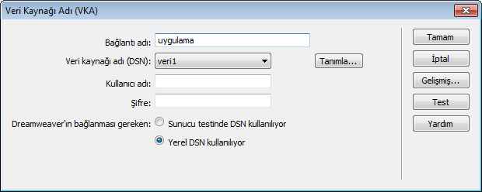
Pencerelerin tamam düğmelerine basarak pencereleri kapatıyoruz. En son olarak yandaki pencerede “veri1” isimli tanımlamanın gerçekleştiğini görüyoruz. Bağlantı adınada uygulama ismini veriyoruz.

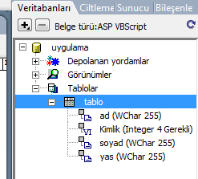
DW ana ekrana döndüğümüzde panelde alanlarını tanımladığımız tablo görüntülenmektedir.

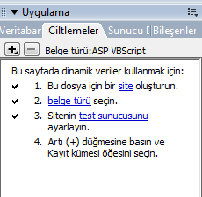
Şimdi ise Ciltlemeler sekmesindeki + işaretine tıklıyoruz. Ve ilk seçenek olan “Kayıt Kümesi Sorgulama” seçeneğine tıklanır.

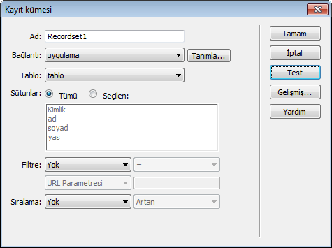
Kayıt kümesi isimli gelen pencereden Ad kısmında bir değişiklik yapmıyoruz. Bağlantı alanındaki listeyi aşağıya doğru açınca tanımlamış olduğumuz “uygulama” tanımlamasını seçiyoruz. Yandaki şekilde de görüldüğü gibi tanımladığımız veri tabanındaki tanımlanmış alanlar gözüküyor.

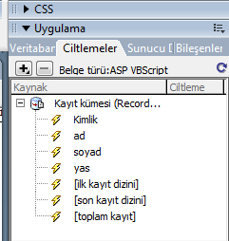
DW ana ekranında Ciltlemeler sekmesinde oluşturulan kayıt kümesi görüntülenmektedir. Böylelikle oluşturduğumuz Access dosyası için gerekli bütün ön tanımlamaları yapmış bulunuyoruz.

Şimdi sıra veritabanındaki verilerin görüntülenmesine; Bu işlem için birkaç yol kullanılabilir. Ciltlemeler sekmesinden “ad, soyad, yas” alanlarını sayfaya sürüklüyoruz. Her alanı sürüklemek zorunlu değildir. Görüntülenmesini istediğimiz alanları sürükleyebiliriz.
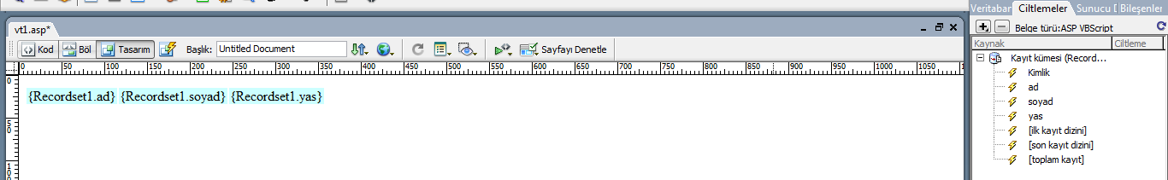

Sayfamızı F12 ile önizleme yapalım. Aşağıda görüldüğü gibi ilk kayıt listelenmiştir.
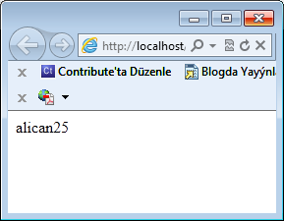

Eğer bütün kayıtları listelemek istiyorsak; sayfaya sürüklediğimiz alanları seçiyoruz. Seçilmiş haliyle alanlar aşağıda görülmektedir.

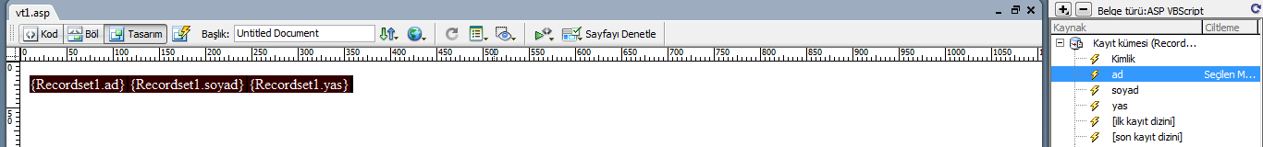

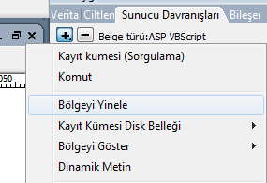
Alanlar seçiliyken “Sunucu Davranışları” sekmesinden + işaretine tıklıyor ve “Bölgeyi Yineleyi” seçiyoruz. Karşınıza bir pencere gelecektir. Bu pencerede bir değişiklik yapmadan Tamam düğmesine tıklıyoruz. Eğer sayfayı önizleme yaparsak ilgili alanlara ait bütün kayıtlar görüntülenecektir. Şimdi vt1.asp olarak kaydettiğimiz sayfaya önizleme yapalım.

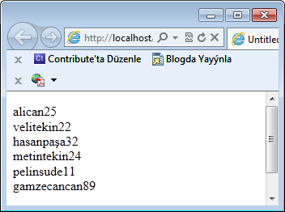

Şu ana kadar veritabanını oluşturduk, veritabanını DW’a tanıttık ve kayıtlarımızı listeledik. Sıra veritabanına kayıt eklemeye geldi.
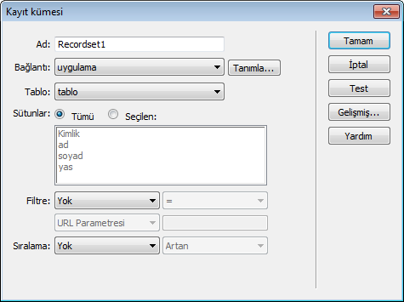
Bu işlemi birkaç yol ile yapabiliriz. Öncelikle kayıt ekleme sihirbazını kullanarak kayıt ekleyeceğiz. Yeni boş bir sayfa oluşturmalıyız. Her boş sayfa oluşturduğumuzda ciltlemeler sekmesinden + ya tıklayıp “Kayıt Kümesi(sorgulama)” ya tıklıyoruz. Gelen pencerenin “Bağlantı:” açılır listesinden daha önce yaptığımız uygulama isimli bağlantıyı seçiyoruz.

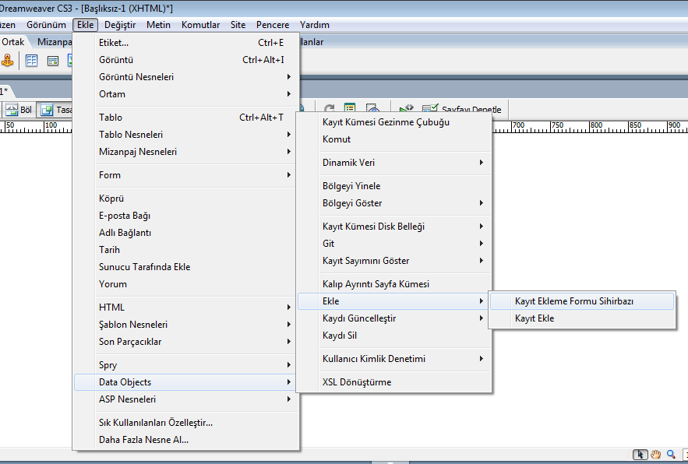
Ekle/Data Objects/Ekle/Kayıt Ekleme Sihirbazı komutuna tıklıyoruz.

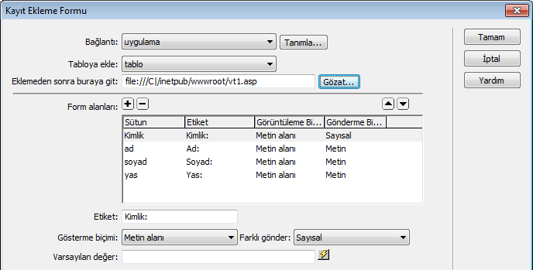
Karşımıza gelen Kayıt Ekleme Formu penceresinde Bağlantı ve tablo seçimlerini yapıyoruz. “Eklemeden sonra buraya git:” alanına kayıt eklendikten sonra gidilecek sayfayı tanımlıyoruz. Biz tüm kayıtları listelediğimiz vt1.asp sayfasını kullanacağız. Böylelikle eklenen kaydı görmüş oluruz. Formdan veri girilirken kimlik alanına veri girilmeyeceği için kimlik alanını seçip - düğmesine tıklayarak kimlik alanının formda görüntülenmesini engelleyebiliriz. Tamam düğmesine tıklayın form ekleme sayfası aşağıdaki gibi olacaktır.
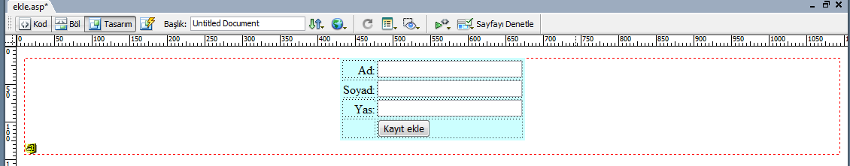
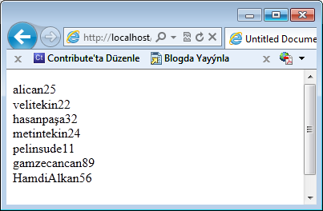
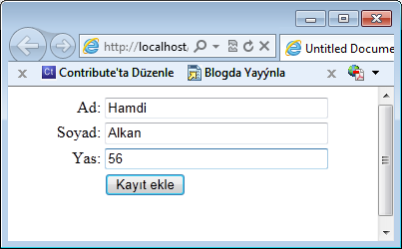
Şimdi önizleme yaparak aşağıdaki kaydı ekleyelim. Bu arada ekleme sayfasını ekle.asp olarak kaydediyoruz.
Kayıt ekle düğmesine tıkladığımızda ilgili kaydın veritabanına eklendiğini görüyoruz.
Kalıp Ayrıntı Sayfa Kümesi Oluşturma
Kalıp Yarıntı sayfa Kümesi oluşturmak için yeni bir sayfa oluşturuyoruz. Her zamanki gibi yeni bir veritabanı sayfası oluşturduğumuzda “Sunucu Davranışları” ndan kayıt kümesini oluşturuyoruz. Ekle/Data Objects/Kalıp Ayrıntı Sayfa Kümesi’ ne tıklıyoruz.
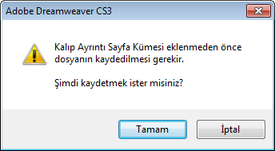
Yandaki pencere çıkınca TAMAM düğmesine tıklıyoruz. Belgeyi listesayfasi.asp olarak kaydediyoruz.

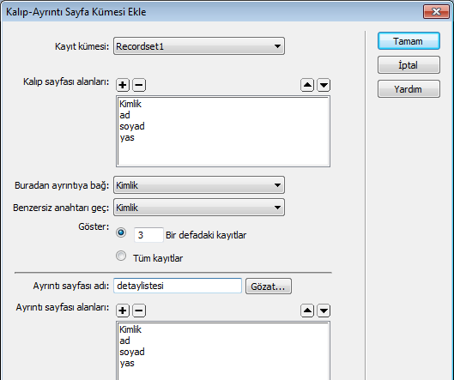
Karşımıza yandaki pencere geliyor. Sadece Göster kısmındaki 10 değerini 3 yapıyoruz. Ayrıntı sayfası adı’na detaylistesi yazıp tamama tıklıyoruz. DW detaylistesi.asp diye bir sayfa oluşturuyor.
Sonuç olarak listesayfasi.asp ve detaysayfasi.asp isimli iki sayfamız oluşmuştur. Bu sayfalar aşağıdadır.

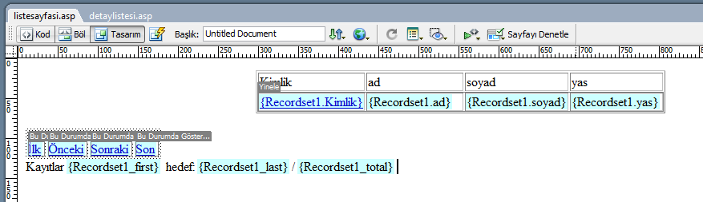
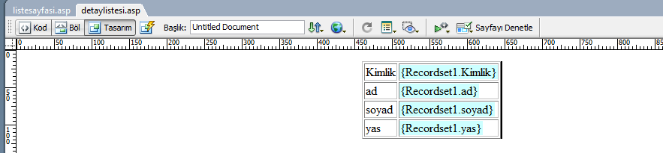

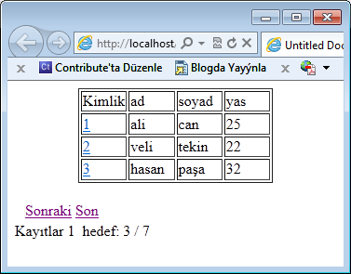
listesayfasi.asp sayfasını önizleme yapıyoruz. Görüldüğü gibi toplam 7 kayıt var. Bunlardan sadece 3 tanesi gözüküyor. Sonraki linki ile diğer kayıtlara ulaşabiliriz. Kimlik sütununa baktığımızda ilgili kayıtlarda link bulunmaktadır. Hangi linke tıklarsanız o satırdaki kaydın ayrıntılarını görürüz. 3 yazan linke tıkladığımızda aşağıdaki pencere görüntülenmektedir.

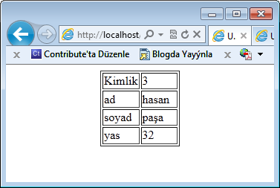

KAYIT GÜNCELLEME
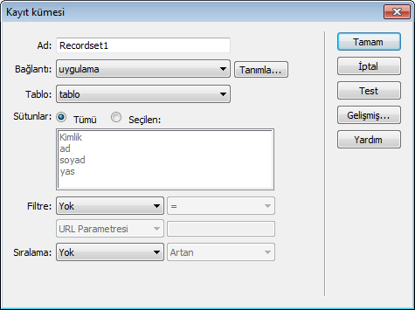
Sıra daha önce girilmiş kayıtların güncellenmesine geldi Bunun için boş bir belge açıyoruz. Yine ciltlemeler sekmesinden ilgili kayıt kümesini ekliyoruz.
DW ana ekranına dönünce belgeyi liste.asp olarak kaydediyoruz. Kayıtların listelenmesi için EKLE / DATA OBJECTS / DİNAMİK VERİ / DİNAMİK TABLO komutunu seçiyoruz.

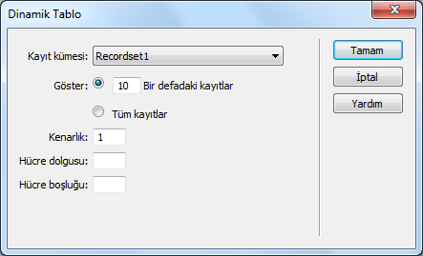
Karşımıza yandaki pencere geliyor burada tüm kayıtlar seçeneğini işaretliyor ve tamam düğmesine tıklıyoruz. Karşımıza kayıtları listeleyecek yinelenmiş alan geliyor.

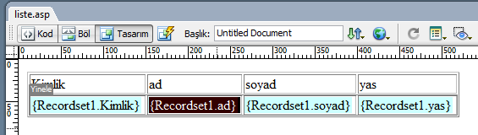
Hangi kaydın güncelleneceğini seçebilmemiz için bir sütun seçiyoruz. Biz burada ad alanını kullanacağımızdan yandaki şekilde gözüken yeri seçiyoruz.
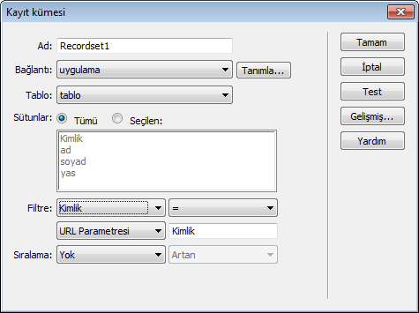
Güncelleme işleminin yapılacağı sayfayı oluşturmamız gerekiyor. Yeni bir sayfa oluşturup guncelle.asp olarak kaydediyoruz. Yine ciltlemeler sekmesinden ilgili kayıt kümesini ekliyoruz.
Bu sefer burada “Filtre:” kısmına “Kimlik” seçeneğini seçiyoruz.

Tekrar liste.asp sayfasına geçiyor ve {Recodset1.ad} ‘ı seçip EKLE/DATA OBJECTS/GİT/AYRINTI SAYFASI komutuna tıklıyoruz. Karşımıza aşağıdaki pencere geliyor.
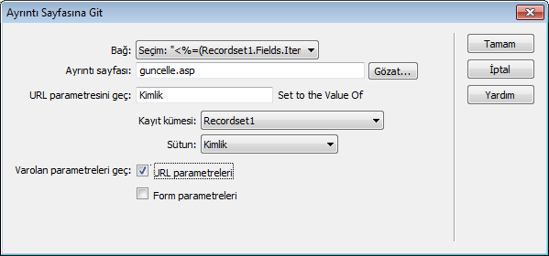
Bu pencerede Ayrıntı sayfası: alanına guncelle.asp dosyasını seçiyoruz. Ardından URL parametreleri’ni işaretliyoruz. Böylelikle ad alanından veriyi guncelle.asp sayfasına taşımış oluyoruz. Şimdi liste.asp sayfasını önizleme yapalım.

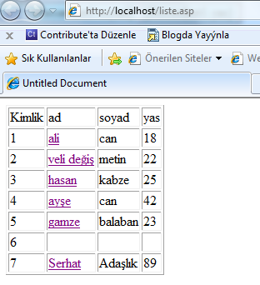
Görüldüğü gibi ad sütununda linkler oluştu. Bu linklerden hangisine tıklarsak o kaydı güncellemek için guncelle.asp sayfasında güncelleme formu gelecektir. Şimdi daha önce oluşturduğumuz guncelle.asp sayfasını hazırlayalım. guncelle.asp sayfasına geçiyoruz. EKLE/DATA OBJECTS/KAYDI GÜNCELLEŞTİR/KAYIT GÜNCELLEŞTİRME FORMU SİHİRBAZI komutuna tıklıyoruz.

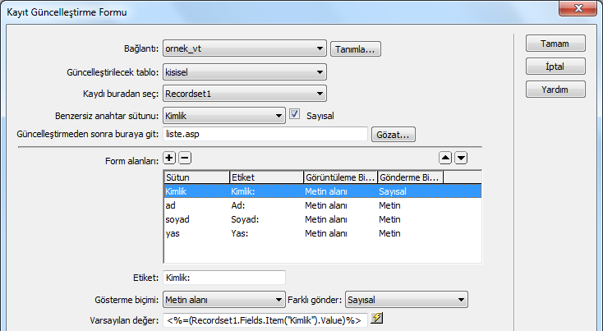
Yanda gelen pencereden ilgili seçenekleri seçiyoruz. Ayrıca güncelleme yapıldıktan sonra hangi sayfaya gitmek istiyorsak “Güncelleştirmeden sonra buraya git:” seçeneğine güncelleşmiş listeyi görmek için liste.asp dosyasını atıyor ve tamam düğmesine tıklıyoruz. Aşağıdaki güncelleme sayfası oluşuyor.
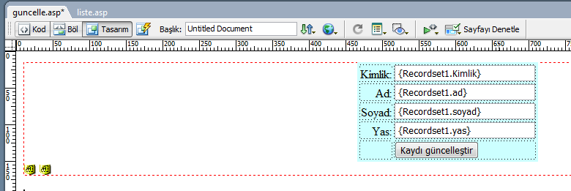
Bir ayar daha yapmamız gerekiyor. “Sunucu Davranışları” sekmesinden aşağıdaki şekilde seçili olan “Kaydı Güncelleştir” e çift tıklıyoruz.
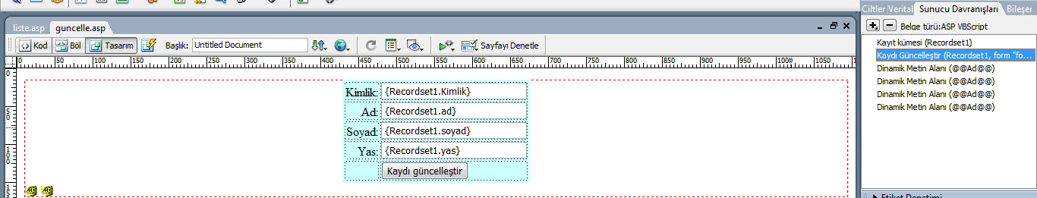
Çift tıkladıktan sonra aşağıdaki pencere karşımıza geliyor. “Form öğeleri:” alanındaki aşağıda seçili olan Kimlik seçildikten sonra “Sütun:” alanından “yoksay” ı seçiyor ve tamama tıklıyoruz.
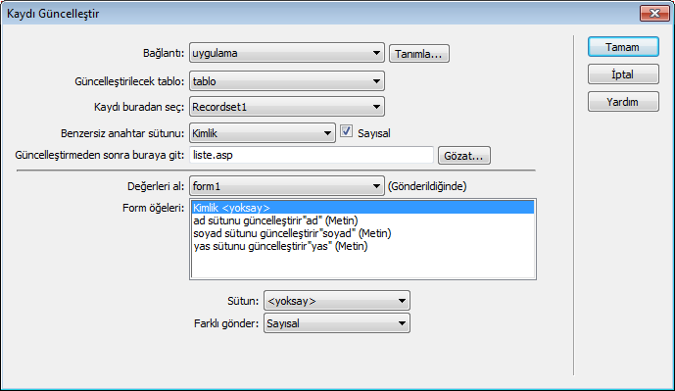

Şimdi uygulamamızı çalıştırmak için liste.asp yi önizleme yapıyoruz. Örneğin 6.satırdaki kaydı değiştirmek istiyoruz. 6.satırın ad kaydına tıklıyoruz. Aşağıdaki sağda gözüken pencere geliyor. Soyad kısmında yazan “cancan” kaydını “candan” olarak değiştirelim.
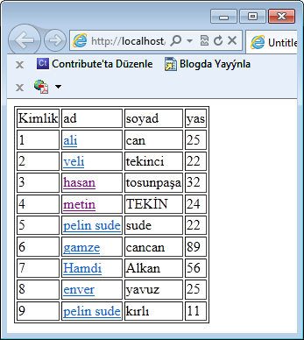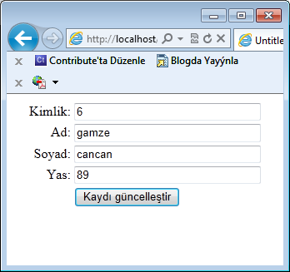

“Kaydı güncelleştir” e tıklayınca 6.satırdaki kaydın güncellendiğini görüyoruz. Böylelikle güncelleştirme işlemini bitirmiş oluyoruz.
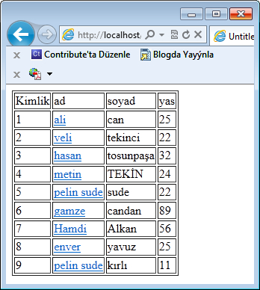

KAYIT SİLME
Kayıt silme işlemi için boş bir sayfa oluşturuyoruz. Yine ciltlemelerden kayıt kümesini ekliyoruz. Ardından EKLE/DATA OBJECTS/DİNAMİK VERİ/DİNAMİK TABLO ile listemizi ekleyip, sil_liste.asp olarak kaydediyoruz.
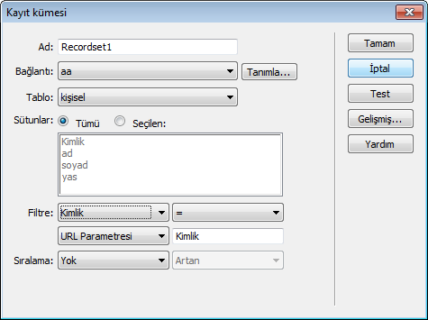
Şimdi silme işlemi için yeni bir sayfa oluşturup sil.asp olarak kaydediyoruz. Yine ciltlemelerden kayıt kümesini ekliyoruz. Filtre kısmına kimlik seçeneğini seçiyoruz.

Tekrar sil_liste.asp ye geçiyoruz. Ad sütunundaki recordset1.ad’ı seçiyoruz.
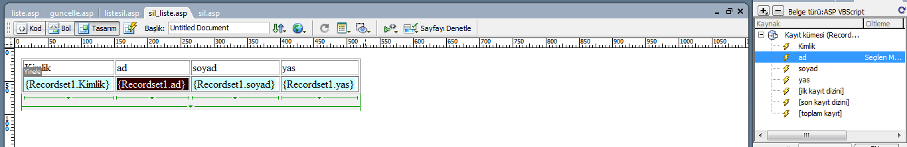

EKLE/DATA OBJECT/GİT/AYRINTI SAYFASI’na tıklıyoruz. Aşağıdaki gibi gerekli seçimleri yapıyoruz.
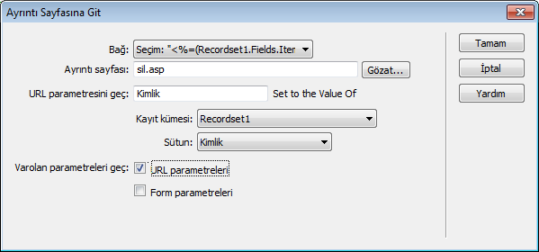
Şimdi sil.asp ye geçip silme işlemi için formu aşağıdaki gibi hazırlıyoruz.
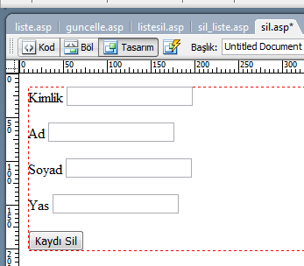
Sonra form alanındaki kırmızı çizgiye tıklayarak formu seçiyoruz.
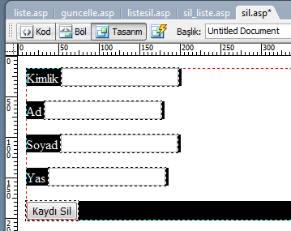
Form seçiliyken EKLE/DATA OBJECT/KAYDI SİL e tıklıyoruz.
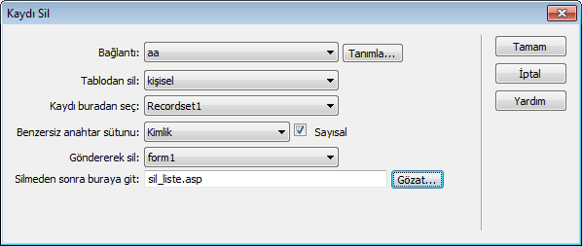
silme işleminden sonra sil_liste.asp ye gitmesini sağlıyoruz.

Sıra silme işlemi için oluşturduğumuz formdaki text alanlarına veritabanından hangi değerin geleceğini seçeceğiz. Bunun için text elemanlarından birini seçiyoruz. Biz kimlik değerini taşıyacak form elemanını seçelim. Başlangıç değeri yanındaki sarı şimşek düğmesine tıklıyoruz. Gelen dinamik veriler penceresinden kimlik’e çift tıklıyoruz. Diğer text alanları için de aynı işlemleri yapıyoruz.
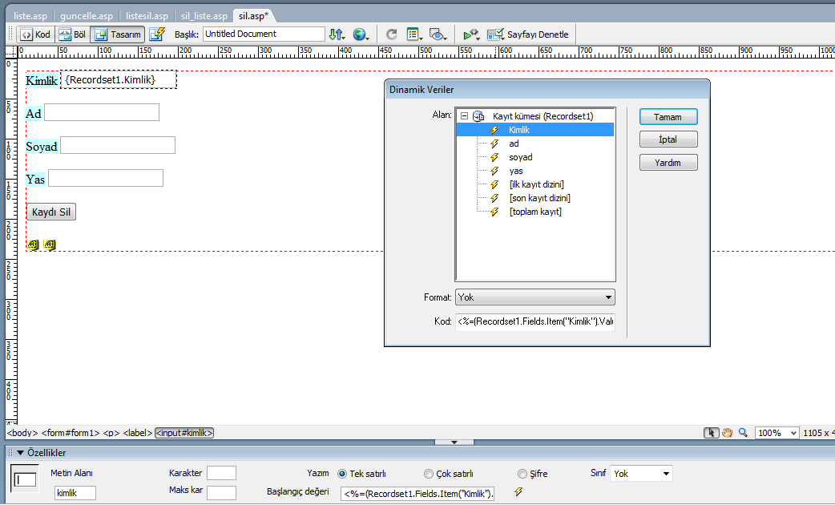
Tüm text alanlarına tanımlamalar yapılmıştır.
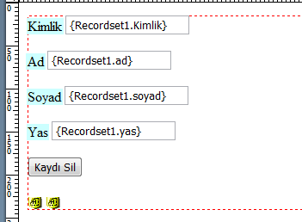

Şimdi sil_liste.asp yi çalıştırıyoruz. 3 numaralı veli isimli kaydı silmek için veli ismine tıklıyoruz.
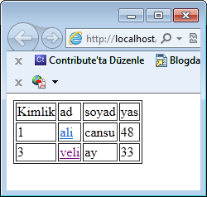

Sil.asp de 3 numaralı kayıt gelmiş oldu. Kaydı Sil düğmesine tıklıyoruz.
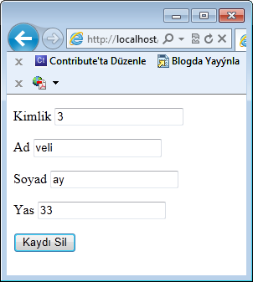
Görüldüğü gibi 3 nolu kayıt silinmiştir.
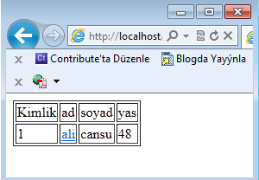
Böylelikle veritabanında listeleme, kayıt ekleme, kayıt güncelleme, kayıt silme ve kayıt ayrıntı sayfası oluşturmayı öğrenmiş olduk.

